Phần 1: Phân tích
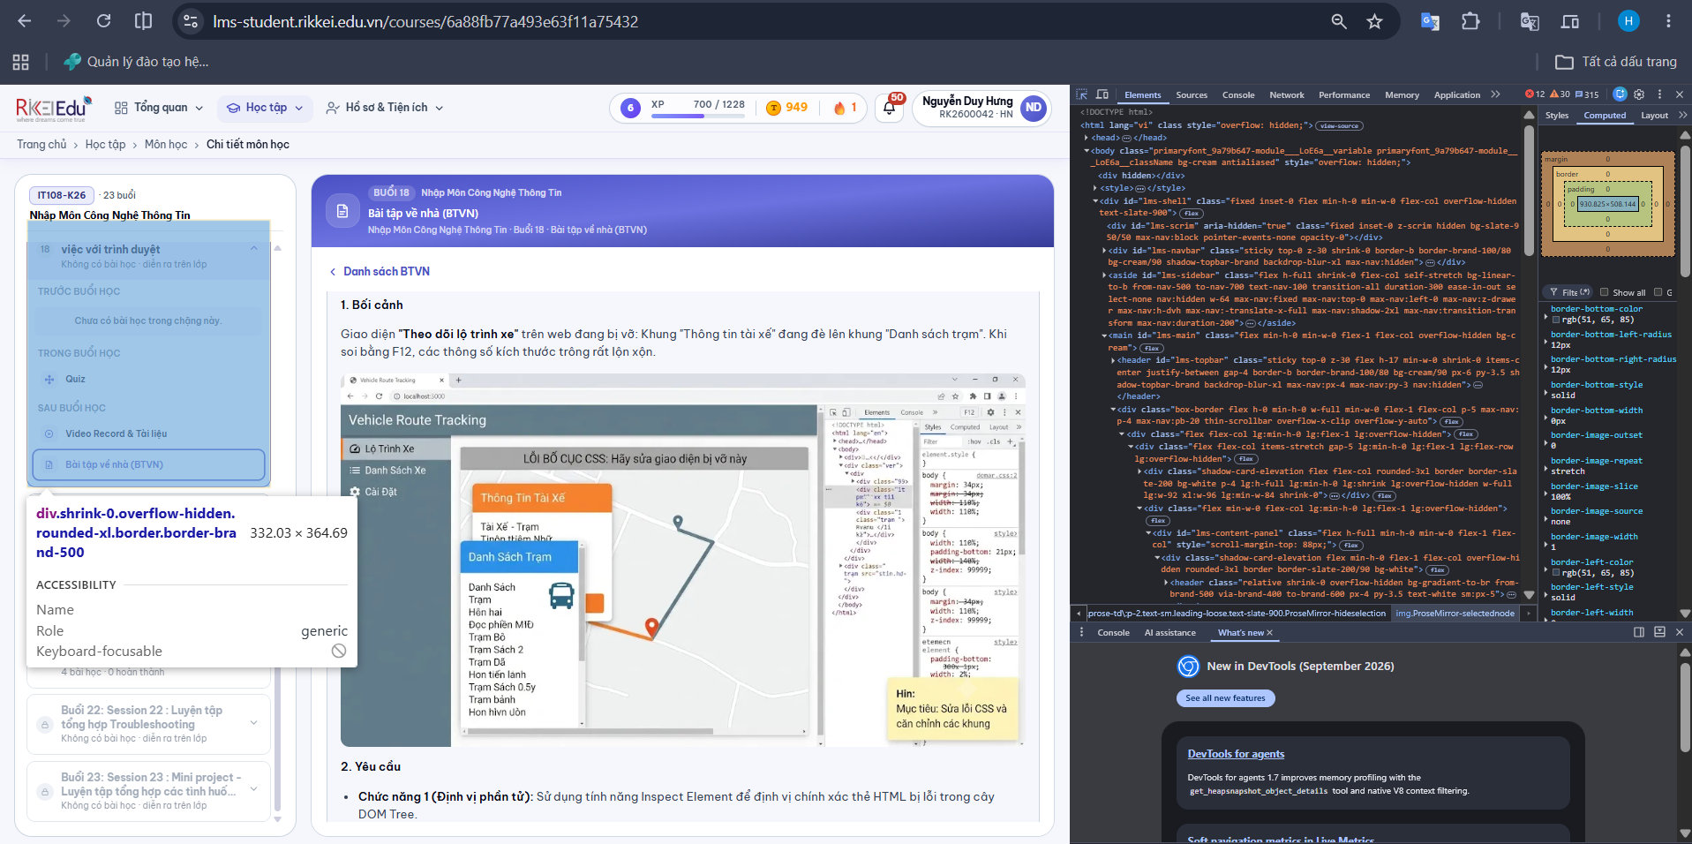
Phần 2:
Sơ đồ box model:
- Content: Nội dung bên trong.
- Padding: Khoảng trống/cách giữa content và viền.
- Border: Khung viền.
- Margin: Khoảng cách với các phần tử xung quanh.

